Brukerveiledning ePhorte UiN

Innholdsfortegnelse:

Tekniske detaljer: 1
Pålogging / avlogging: 1
Skjermbildet i ePhorte: 3
Forhåndsdefinerte søk - venstremenyen: 4
Søking: 5
Opprette en ny sak: 7
Journalposter: 9
Sjekke ubesvarte brev (restanser) 10
Avskrive uten å sende svarbrev: 10
Svare på mottatte brev: 11
Sende til godkjenning: 13
Angre ferdigstilling av journalpost: 14

Tekniske detaljer:
Forutsetninger for å kunne bruke ePhorte:
Må bruke IE – internet explorer.
Avinnstallere eksterne toolbars (google/yahoo og lignende.).
Pop-up blockere kan hindre ePhorte-vinduer – må avinnstalleres.

Pålogging / avlogging:
Universitetet benytter Feide-pålogging til ePhorte. Nettadressen til ePhorte er:

https://hibo.ephorte.uninett.no/ePhorteWeb/ - produksjonsbasen som vi jobber i.
https://hibokurs.ephorte.uninett.no/ePhorteWeb/ - kursbasen som man kan leke seg i.

Når du skal logge deg inn bruker du vanlig brukernavn og passord som til å logge på maskinen og ESS.

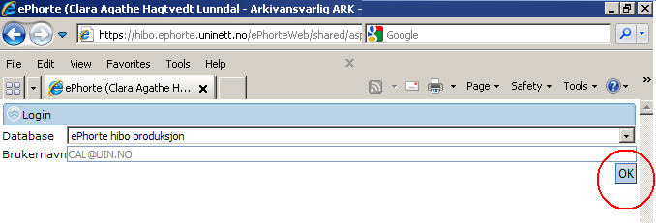

Du logger deg av her:
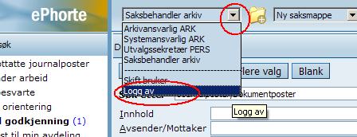

I tillegg til brukerveiledningen fra UiN har du også tilgang til veiledningene som følger med programvaren. Disse finner du her:

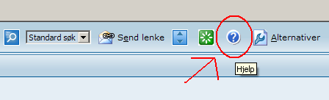

Når du trykker på spørsmålstegnet kommer det opp en boks med klikkbar brukerveiledning:

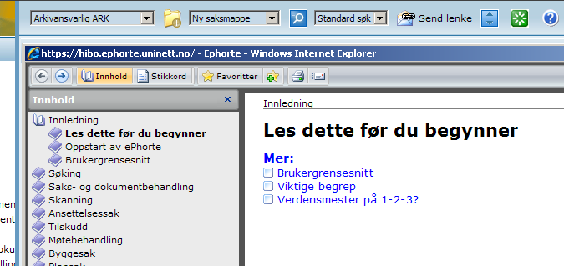
Skjermbildet i ePhorte:
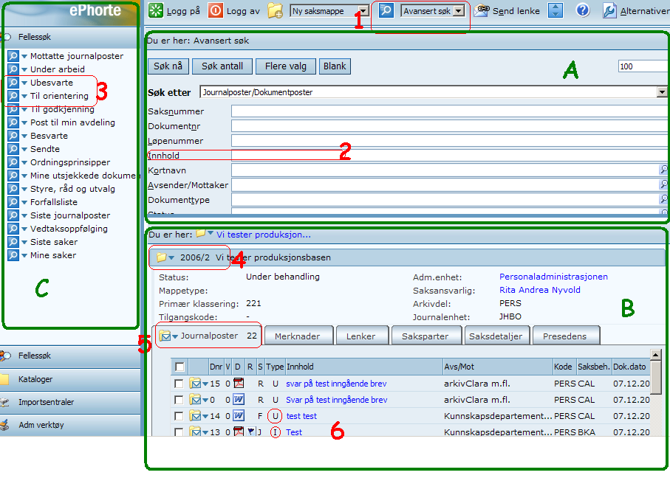
Her ser du markert:

- Ikonet som gir deg søkebildet øverst på høyre halvdel av skjermen (del A). Velg alltid Avansert søk – og i rullemenyen ”søk etter” velger du enten Saksmapper/mapper eller Journalposter/dokumentposter.
- Søkefeltet ”innhold” lar deg søke i tittel på journalposter eller saker – hvis du ikke husker helt hva tittelen var er det greit å bruke trunkering, altså tegnet * , for å markere bokstavene/slutten av ordet du ikke husker. Hvis du f.eks søker på ”studieretning*” får du treff på titler med ordene ”studieretningsavgjørelse”, ”studieretningsfag”, ”skifte av studieretning” osv. Bruk gjerne de andre søkefeltene også, bl.a avsender/mottaker, Adm.Enhet (avdeling), dato eller saksbehandler.
- I venstremenyen på del C av skjermen ligger de forhåndsdefinerte søkene
- Del B av skjermen viser saken du vil se nærmere på. Her ser du ikonet som viser hvilken mappe du er inne og ser på – og hvilket saksnummer den har. På linjen over ser du at det står ”Du er her” – dette viser en brødsmulesti som du kan navigere frem og tilbake i saken med – enten du vil se på sak, journalpost eller dokumentnivå. På selve mappeikonet kan du klikke og få opp menyen som lar deg redigere meta-dataene – saksdetaljene.
- Her ser du hvor mange journalposter som ligger i denne saksmappen (22 stk.) – på ikonet med den gule mappen med en konvolutt foran kan du klikke for å legge til en ny journalpost (inn eller utgående brev el. Notat).
- Her ser du om journalpostene er inngående eller utgående brev, eller notater.
Forhåndsdefinerte søk - venstremenyen:

Fordi vi har et fullelektronisk arkiv- og saksbehandlingssystem vil du som saksbehandler motta all posten din elektronisk.

For å orientere seg om egne saker og journalposter (JP) – bruk de ferdige søkene i venstremenyen:

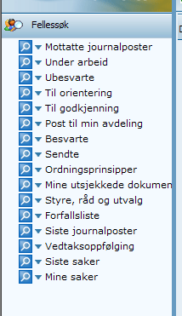
Mottatte journalposter – JP’er du har mottatt som saksbehandler eller kopimottaker de siste 31 dagene.

Under arbeid – Søker frem alle dokumenter du ikke har ferdigstilt – som du fortsatt kan redigere - status ”R”

Ubesvarte – Henter alle dok du er hovedmottaker på, og har ansvar for å besvare (avskrive) – blir liggende her til dette er gjort. Det ligger det et rødt flagg ved disse for å markere at JP’en ikke er besvart/avskrevet enda.

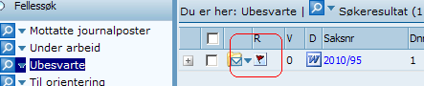

Til orientering – journalposter du bare skal ta til etterretning, noen har satt deg som kopimottaker. Disse har ikke rødt flagg, og skal ikke besvares av deg.

Til godkjenning – oftest ledere som får saker her – journalposter fra saksbehandlerne som du skal godkjenne.

Siste journalposter – de journalpostene du har sett på/ jobbet med i det siste
Siste saker – de saksmappene du har jobbet med sist
Mine saker – Saksmappene du står som ansvarlig for

Saksgangen foregår vanligvis slik:
- Du får et inngående brev eller notat (N) som skal besvares (dette er lagt inn av arkivtjenesten på ny eller gammel sak) – svarer på/avskriver dette.

- Du får et inngående brev på e-post direkte til deg som skal besvares – du søker etter om det allerede finnes en sak dette burde ligge på, og oppretter ny sak hvis det ikke er noen relevant sak fra før. Du importerer e-posten med evt. vedlegg via Outlook2ePhorte – velger så å besvare/avskrive når du er ferdig å importere.

- Du skal sende ut et brev – Søke etter om det allerede finnes en sak / lage ny sak – Oppretter utgående brev fra mal i ePhorte, eller laster opp ferdigskrevet brev fra harddisk – eller bruke epost.

Søking:

Søking er den beste måten å navigere i ePhorte på. Det er mange søkemuligheter, og etter hvert vil du lett klare å kombinere de ulike feltene for å oppnå et godt søk.

Avansert søk gir mange muligheter og anbefales å bruke:

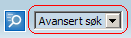
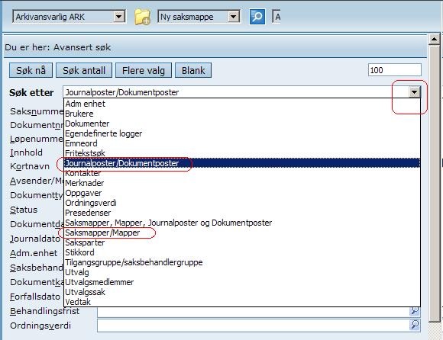

Velg enten å søke på journalpost/dokumentposter eller saksmapper.

Hvis du søker etter journalpost vil du likevel kunne navigere til mappen som journalposten ligger i ved å klikke på saksnummeret.

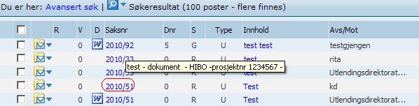

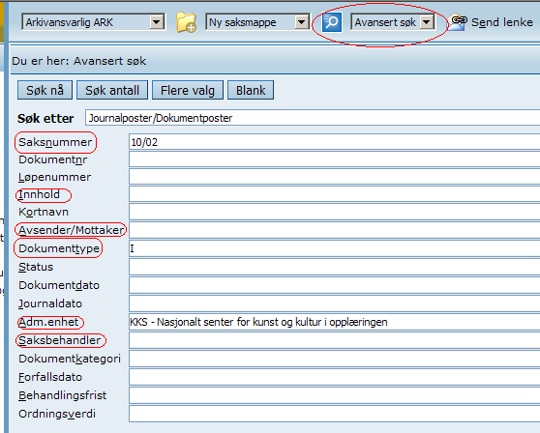

Saksnummer er veldig greit å søke på hvis du vet det.

Innhold – her søker du på ord i tittelen på journalposten. Bruk stjerne på slutten av ordet hvis du ikke er sikker på hva som er lagt inn.
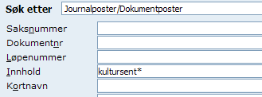

Avsender/mottaker: her søker du på navn – stjerne kan benyttes også i dette feltet slik at du kan søke på deler av navnet.

Dokumenttype kan være kjekt hvis du vet at det f.eks er et inngående brev du leter etter.

Adm. Enhet begrenser treffene til at du bare får opp journalposter som er registrert på avdelingen du har valgt.

Saksbehandler – her kan du søke på en bestemt saksbehandler. F.eks hvis du vet hvem som har hatt med saken å gjøre tidligere.

Opprette en ny sak:
Viktig å søke for å se om det allerede er laget en sak / lagt inn dokumenter

Hvis det ikke finnes noen sak som passer blir du nødt til å opprette en ny sak. Dette gjør du ved å klikke på ikonet med den gule mappen og et plusstegn:

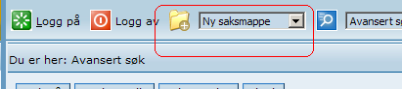

Du vil da få opp dette skjermbildet og kan registrere informasjon i de aktuelle feltene:

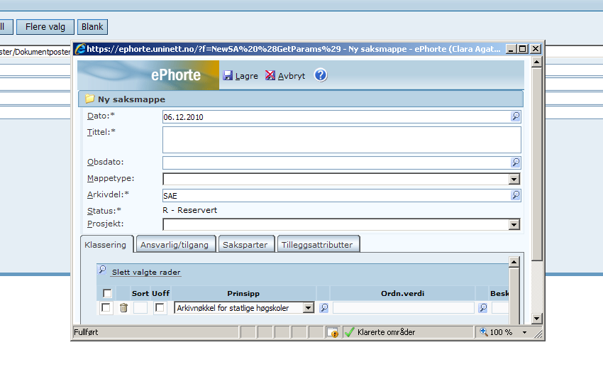
Dato – fylles inn automatisk
Tittel – Her er det viktig at du tenker søkbarhet!
Sakstittel skal være meningsbærende, spesifikk og dekke hele saksforholdet.
Sakstittelen skal skille saken fra andre saker
Ingen sakstitler skal være helt identiske.
Vær nøye med - unngå skrivefeil i tittel av hensyn til gjenfinning (søking).
Ikke alltid er brevets overskrift den beste sakstittel, men overskriften kan være et godt utgangspunkt.
Dersom saken over tid endrer karakter, bør sakstittel justeres. (f.eks legge til flere årstall)
Obsdato skal ikke fylles ut
Mappetype skal ikke fylles ut
Arkivdel skal automatisk være satt til SAE (saksarkiv).
Prosjekt – skal ikke fylles ut

Språket
Sakstittel skal skrives på bokmål av hensyn til gjenfinning (søking). Engelsk eller annet språk kan registreres, men i tillegg oversettes (stikkord) til norsk bokmål.
Forkortelser
Alle ord bør skrives fullt ut - eventuelle forkortelser kommer i tillegg. Som hovedregel brukes ikke forkortelser alene, men unntak kan være "offisielt godkjente" forkortelser, som f.eks. NRK, UiN, NTNU og lignende.
Tegn
Med unntak av komma, oppfattes tegn som bokstaver i.f.m. søkefunksjonen. Dersom det er nødvendig å sette inn tegn i teksten, bruk da alltid mellomrom både foran og bak tegn.
Unntak er ord og uttrykk som naturlig hører sammen, f.eks. st.prp.nr., cand.mag., o.l.
Fanene i ”ny saksmappe”-bildet:

Klassering (arkivkode – denne trenger du ikke tenke på, arkivet setter på senere).

På fanen Ansvarlig/tilgang setter du på hjemmel for unntatt offentlighet og tilgangsgruppe hvis det skal være med. Det er veldig sjelden man setter dette på saker – nesten bare pers-saker. Ved å sette på hjemmel muliggjør du det å skjerme ord i tittel – men egen skjerming må uansett settes på hver enkelt JP for at det dokumentet ikke skal bli synlig for alle.

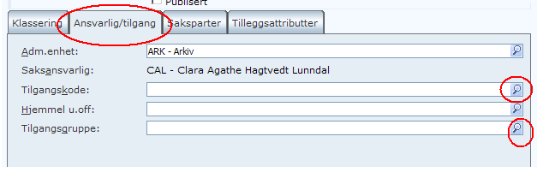

Journalposter:
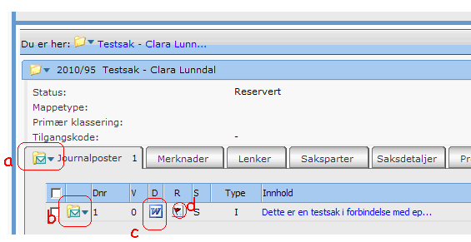
- Ved å klikke på dette ikonet kan du legge til nye journalposter i saken du er inne på. Dette gjør du hvis du f. eks skal legge til et nytt notat eller et nytt saksfremlegg.

- Klikker du på dette ikonet får du mer informasjon om den enkelte journalposten:

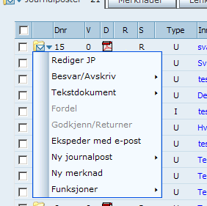
Her kan du redigere detaljene som er lagt inn om JP’en (metadataene), besvare/avskrive og endre tekstdokumentet.

På menyvalget ”funksjoner” kan du se en logg over hva som har hendt med journalposten siden den ble opprettet. Du kan også flytte den til en annen sak hvis den er lagt feil.

Besvar/avskriv lar deg opprette et nytt utgående brev som svarer på det inngående.

- Her ligger selve dokumentet – oftest som word eller pdf fil. Hvis du klikker på dette ikonet kan du lese dokumentet på skjermen.

- Dette flagget indikerer at JP’en er en restanse til deg. Det vil si at du er hovedmottaker, og må svare på brevet, eller avskrive det for å vise at du har forholdt deg til det. Dette gjøres med valgene ”tatt til etterretning/orientering” eller ”svar gitt pr. telefon”

Sjekke ubesvarte brev (restanser)
Sjekk Ubesvarte for så se hvilke brev du må avskrive. Avskrivning kan skje ved at du lager et svarbrev, eller at du tar det mottatte brevet til etterretning.

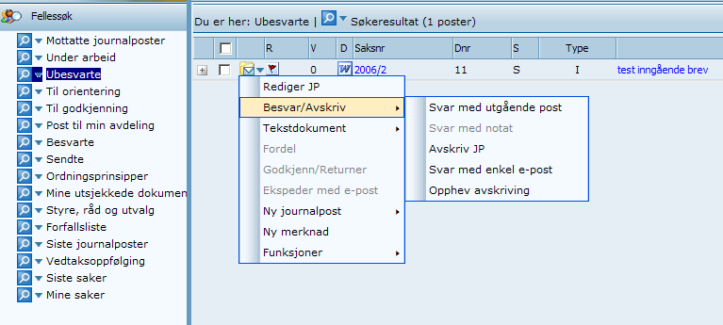

Svare på et brev med utgående post: velg mal (standard brevmal, eller en annen spesialmal), eller ”hent fil fra disk” (for å lete frem et dokument du allerede har på harddisken din) og begynn å legge inn.

Svar med enkel epost – husk å få med at du jobber på universitetet i Nordland i signatur – det hentes ikke informasjon fra outlook-klienten din.

Avskrive uten å sende svarbrev:
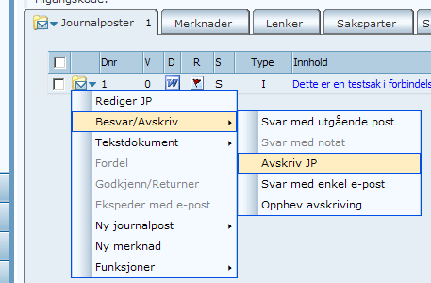

TE – tatt til etterretning
TO – tatt til orientering
TLF – svar gitt pr. telefon- lag merknad!

Svare på mottatte brev:

Sjekk Ubesvarte for så se hvilke brev du må avskrive. Avskrivning kan skje ved at du lager et svarbrev, eller at du bare tar det mottatte brevet til etterretning. Du kan også besvare med enkel epost – ved å sende epost direkte fra ePhorte til mottaker.

Avskrive (svare på) et brev med utgående post : Sett inn tittel på det utgående brevet i feltet ”innhold”. Sett på hjemmel for skjerming hvis aktuelt. Mottaker fylles inn automatisk når man velger ”avskriv” – og dokumentet ditt knyttes mot det inngående brevet.
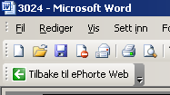
Velg ”lagre og nytt dokument”. I neste boks velger du mal – oftest brukes ”brevmal standard UiN”.

Fyll inn brevet og velg til slutt ”tilbake til ePhorteweb” når du er ferdig.

Svar med enkel epost – husk å få med at du jobber på universitetet i Nordland i signatur – dette kommer ikke med automatisk fra ePhorte.

Avskrive uten svarbrev:
TE – tatt til etterretning
TO – tatt til orientering
TLF – svar gitt pr. telefon

Hva er inngående og utgående post? Tenk på det som brevpost – hva kommer inn til universitetet og hva sendes ut herfra. (Ikke hva som går inn og ut av ePhorte-systemet.)

Det er mulig å opprette et utgående brev uten at det er kommet et inngående brev først. Dette skjer oftest når du skal lage en ny sak. Hvis du har inngående brev som skulle vært scannet og arkivert, send dem i internkonvolutt til arkivet, merket med hvilken sak det gjelder – så legger vi dem inn for deg.

Opprette nytt utgående brev:

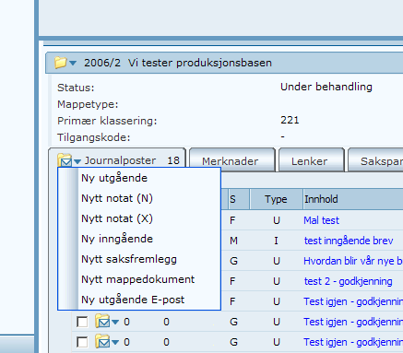

Registrer informasjon i de nødvendige feltene:
Dokumentdato (viktig å endre hvis det tar lang tid før man får sendt det)
Innhold – Tittel på journalposten – godt søkbar!
Tilgangkode – hjemler foreslås av systemet – velg den riktige
Evt. Tilgangsgruppe – personalsaker
Mottakere – registrer 2 mottakere
Interne kopimottakere
Har restanse – ikke fyll ut denne!

Det er saksbehandler som har ansvaret for riktig skjerming av dokumenter. Husk å sette på riktig hjemmel hvis dokumentet skal være unntatt offentligheten.

Velg ”lagre og nytt dokument”. I neste boks velger du mal – oftest brukes ”brevmal standard UiN”.
Fyll inn brevet og velg til slutt ”tilbake til ePhorteweb” når du er ferdig. Denne knappen finner du under fanen ”Tillegg” i Word 2007.

Sende til godkjenning:

Nytt brev: Velg avskriv som vanlig og lag brevet – og trykk på ”tilbake til ephorteweb” i word.

Nå vil det komme opp en boks med alternativer:

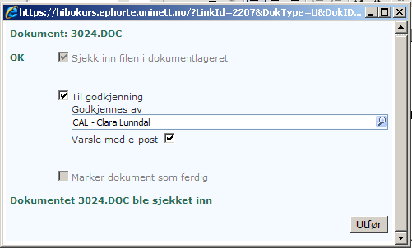

Her fyller du ut hvem som godkjenne saken – og sjekker at feltet for ”varsle med epost” er huket av. Den som skal godkjenne får da en epost om dette med lenke til dokumentet som skal sjekkes.

Leder godkjenner og velger send epost med merknad – du vil da få en mail i innboksen din når dokumentet er godkjent av leder og har fått status F.
Angre ferdigstilling av journalpost:

Journalposten må være i status R for at du skal kunne gjøre endringer i fila, på journalposten eller legge til vedlegg.

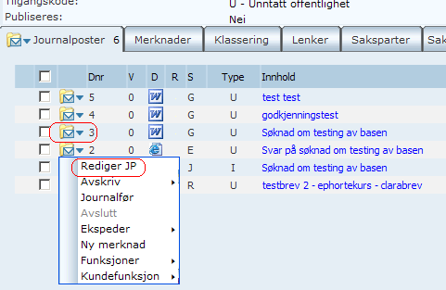

Du kan selv sette journalposten tilbake til status R om du har ferdigstilt til status F før du var ferdig. Dette bør gjøres ganske kjapt, da arkivet søker opp og journalfører alle status F 3 dager etter at de er ferdigstilt.

Gå via journalpostikonet og velg Rediger, endre fra Ferdig til Reservert i statusfeltet og klikk Lagre:

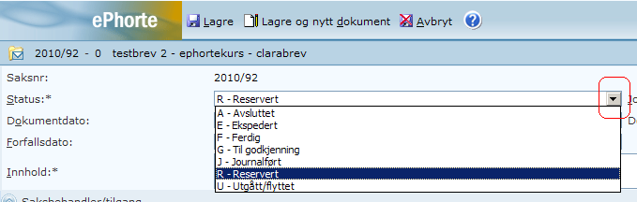

Her kan du også sende dokumenter til godkjenning hvis du har glemt det.
Husk også på at N-dokumenter er tilgjengelig for mottaker straks de får status F.

HUSK:
Tenk på om dokumentet skal skjermes. Det er saksbehandler som har ansvaret for skjerming av dokumenter. Utgangspunktet er at minst mulig skal unntas offentligheten, så vær nøye.

